
1 Introduction :

1.1 Le WCDMA et les systèmes de troisième génération :

Les réseaux cellulaires analogiques ont été communément appelés « systèmes de première génération ». Quant aux réseaux numériques utilisés à l'heure actuelle, comme le GSM, le PDC (Personal Digital Cellular), le CDMA One (IS-95) et l'US-TDMA (IS-136), ils sont regroupés sous l’appellation de « systèmes de deuxième génération ». Ces systèmes ont permis aux communications vocales de s’affranchir de la traditionnelle paire de cuivre et de gérer efficacement la mobilité de leurs utilisateurs. Ces derniers ont pu progressivement découvrir les avantages de nouveaux services, comme les messages courts et l'accès aux réseaux de données.
Les systèmes dits de « troisième génération » ont été conçus pour les communications multimédia. Avec ces nouveaux systèmes, les communications pourront être enrichies d'images et de vidéo de grande qualité. L'accès aux informations et aux services, que ce soit sur des réseaux publics ou privés, sera facilité par des débits nettement supérieurs et des fonctionnalités avancées. Cela, combiné avec l'évolution continuelle des systèmes de deuxième génération, créera de formidables opportunités économiques, non seulement pour les constructeurs et les opérateurs, mais aussi pour les fournisseurs de contenus et d'applications utilisant ces réseaux.

1.2 Les interfaces air et l’allocation du spectre:

Les systèmes de troisième génération ont vu le jour en 1992. C’est durant l’une de ses réunions que le WARC (World Administrative Radio Conference) de l’ITU (International Telecommunications Union) identifia les fréquences autour de 2 GHz comme celles qui seraient attribuées aux futurs systèmes de troisième génération, tant satellites que terrestres. Au sein de l’ITU, ces systèmes furent appelés IMT-2000 (International Mobile Telephony 2000). Dans cette structure, plusieurs interfaces air ont été définies, fondées aussi bien sur la technologie CDMA (Code Division Multiple Access) que la technologie TDMA (Time Division Multiple Access).
Cependant, l’objectif de départ était de définir une seule et unique interface air pour ces systèmes IMT-2000. Les systèmes de troisième génération ont su rester tout de même plus proches de cet objectif que ne l’ont été les systèmes de deuxième génération. La même interface air - WCDMA - doit être utilisée en Europe et en Asie (Japon et Corée inclus). Cette interface air utilise la bande de fréquences autour de 2 GHz.
Pourtant, en Amérique du Nord, ce spectre a déjà été vendu aux enchères à des opérateurs utilisant des systèmes de deuxième génération. Aucun spectre supplémentaire ne sera disponible pour l’IMT-2000. Cela signifie que, dans ces pays, ces fréquences devront être libérées ou partagées afin d’introduire les systèmes de troisième génération. La totalité du spectre IMT-2000 n’est en fait pas disponible dans les pays qui ont introduit le PCS (Personal Communications System) en tant que système de deuxième génération.
Outre le WCDMA, les interfaces air pouvant être utilisées pour fournir des services de troisième génération sont EDGE (Enhanced Data rates for GSM Evolution) et le CDMA à multiples porteuses (CDMA2000). EDGE permet d’offrir des débits allant jusqu’à 500 kbit/s avec un espacement fréquentiel entre porteuses de 200 kHz. EDGE comprend des fonctionnalités avancées, ne faisant pas partie du GSM, afin d’améliorer l’efficacité spectrale et de supporter de nouveaux services. Le CDMA à multiples porteuses, quant à lui, peut être utilisé comme une solution d’extension par les opérateurs existants IS-95.
Les zones géographiques où seront probablement utilisées ces différentes interfaces air ainsi que leurs bandes de fréquence respectives sont présentées dans la Figure1.1. Notons que dans chaque région, il existe des exceptions locales, là où sont déjà déployées plusieurs technologies. L’allocation du spectre en Europe, au Japon, en Corée et aux Etats-Unis, est présentée dans la Figure suivante.
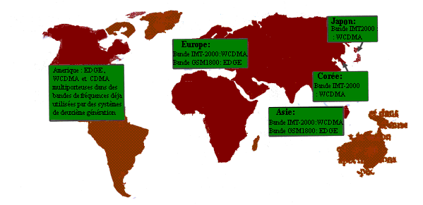

Figure1.1 Interfaces air et spectres des systèmes de troisième génération

En Europe et dans la plupart des pays asiatiques, les bandes de fréquences IMT-2000 d’une largeur de 60 MHz (1920-1980 MHz et 2110-2170 MHz) seront disponibles pour le WCDMA FDD. En revanche, le spectre pour le WCDMA TDD varie selon les pays. En Europe, il est prévu de réserver 25 MHz pour des licences TDD, dans les bandes 1900-1920 MHz et 2020-2025 MHz, alors que la bande 2010-2020 MHz est réservée pour des applications TDD ne nécessitant pas de licence. Les systèmes FDD utilisent deux bandes de fréquences différentes, une pour le sens montant (Uplink) et l’autre pour le sens descendant (Downlink), séparées par un intervalle fréquentiel, tandis que les systèmes TDD utilisent la même bande de fréquences pour les deux sens, Uplink et Downlink.
Au Japon et en Corée, la bande IMT-2000 est la même que dans le reste de l’Asie et en Europe. Le Japon a déployé des systèmes de deuxième génération PDC tandis que la Corée a opté pour l’IS-95. L’allocation du spectre en Corée est cependant différente de celle des Etats-Unis, laissant le spectre IMT-2000 entièrement disponible. Au Japon, une partie de ce spectre est en revanche utilisée par le système PHS (Personal Handy phone System) de téléphonie sans fil.
En Chine, une partie du spectre IMT-2000 est réservée pour les systèmes PCS et la boucle locale radio (WLL, Wireless Local Loop), bien que ces fréquences n’aient été pour l’instant attribuées à aucun opérateur. En fonction des décisions des autorités de régulation chinoises, deux bandes de fréquences de 60 MHz pourraient être disponibles pour le WCDMA FDD. Le spectre TDD est, quant à lui, d’ores et déjà réservé.
Aux Etat-Unis, aucun spectre supplémentaire n’a pour l’instant été attribué. Les systèmes de troisième génération devront donc être implémentés sur le spectre PCS existant, qui devra être libéré en partie ou en totalité. Concernant cette bande PCS, tous les systèmes de troisième génération peuvent être considérés, mais EDGE possède un avantage non négligeable puisqu’il s’agit d’un système à bande étroite. Avec EDGE, moins de spectre sont nécessaire pour déployer des services de troisième génération, mais le CDMA à multiples porteuses et le WCDMA ne sont pas exclus pour l’instant.
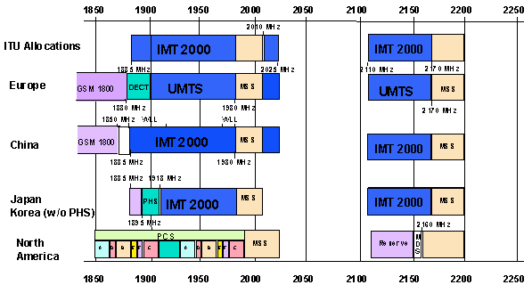

Figure 1.2 Allocation du spectre en Europe, au Japon, en Corée et aux Etats-Unis

EDGE peut être déployé là où les fréquences GSM 900 et GSM 1800 sont utilisées, ce qui n’est pas le cas, par exemple, en Corée et au Japon. Le spectre GSM 900 s’étend sur deux bandes de 25 MHz, plus deux bandes de 10 MHz pour le EGSM (Enhanced GSM) qui est une extension du GSM. Quant à celui du GSM 1800, il s’étend sur deux bandes de 75 MHz.
Notons que la totalité du spectre GSM (GSM 900, EGSM et GSM 1800) n’est pas disponible dans tous les pays. Dans un futur plus ou moins proche, il sera possible d’utiliser le WCDMA sur les bandes GSM qui se libéreront, mais pour l’instant EDGE est la solution la plus logique pour fournir des services de troisième génération sur les bandes GSM.
Concernant le spectre IMT-2000, l’attribution des licences est en cours. Les premières licences ont été attribuées en Finlande en Mars 1999, puis en Espagne en Mars 2000 et en Suède en Décembre 2000. Pour ces trois pays, les licences ont été attribuées sur dossier, comme le furent la majorité des licences GSM en Europe. Certains pays, comme le Royaume Uni, l’Allemagne et l’Italie, ont opté pour une mise aux enchères des licences, pratique similaire à celle employée aux Etats-Unis pour le spectre PCS.
Les licences UMTS attribuées en Europe et au Japon sont présentées dans le Tableau 1. Le nombre d’opérateurs varie de trois à six selon les pays.

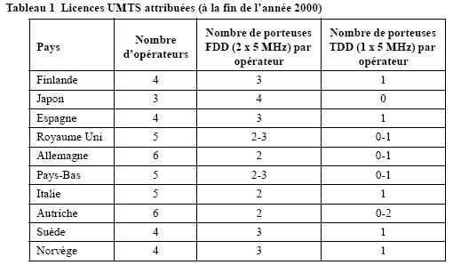

Il est prévu que d’autres fréquences soient allouées pour l’IMT-2000. Lors de la réunion du WARC-2000 au mois de Mai 2000, les bandes de fréquences suivantes ont été identifiées :
- 0806 - 960 MHz.
- 1710 -1885 MHz.
- 2500 - 2690 MHz.
Notons que certaines portions de ces bandes de fréquences, en particulier celles en dessous de 2 GHz, sont en partie utilisées par des systèmes de deuxième génération, tel que le GSM. Des discussions sont en cours afin de déterminer quelles portions pourraient être utilisées pour l’IMT-2000 et celles qui devraient être par conséquent libérées.

1.3 Le calendrier des systèmes de troisième génération :

Les travaux de recherche sur le WCDMA ont débuté au début des années quatre-vingt-dix au sein de projets européens de recherche, tels que CODIT (Code division test bed) et FRAMES (Future radio wideband multiple access system). Ces travaux ont été menés avec la collaboration des principales sociétés de téléphonie mobile. Ils ont permis, au cours d’expérimentations, d’évaluer les performances des systèmes WCDMA. Et de mieux en comprendre le fonctionnement, étape indispensable avant toute tentative de normalisation. En janvier 1998, l’ETSI (European Télécommunications Standards Institutes) a choisi le WCDMA comme interface air standard des systèmes de troisième génération et sa normalisation a été prise en charge par le 3GPP. Les premières spécifications en ont été achevées à la fin de l’année 1999.
Les premières ouvertures commerciales des réseaux de troisième génération sont prévues pour le courant de l’année 2001 au Japon et au début de l’année 2002 en Europe et dans le reste de l’Asie. La Figure1.3 rappelle les différentes étapes de la normalisation et de la mise en place de ces systèmes de troisième génération. Il ne s’agit ici que de réseaux fonctionnant en mode FDD, le mode TDD devrait suivre un peu plus tard. Les premiers réseaux TDD devraient être fondées directement sur la version R2000 (Release 2000) des spécifications du 3GPP. Au Japon, le calendrier du mode TDD est d’autant plus incertain que le spectre TDD n’est pas disponible.

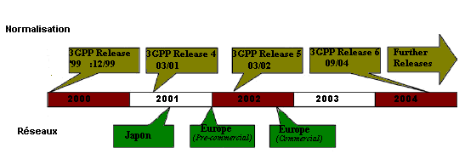

Figure1.3 Normalisation et ouverture commerciale des systèmes 3G

Le premier réseau GSM, Radiolinja, vit le jour en juillet 1991 en Finlande. Depuis, dans de nombreux pays, la téléphonie mobile a atteint un taux de pénétration de la population de 50%, voire de 70% dans certains cas. Les systèmes de deuxième génération comme le GSM, ont principalement été conçus pour la voix et il reste maintenant aux systèmes de troisième génération de développer toute une gamme de services donnés, toujours dans un contexte de mobilité.

